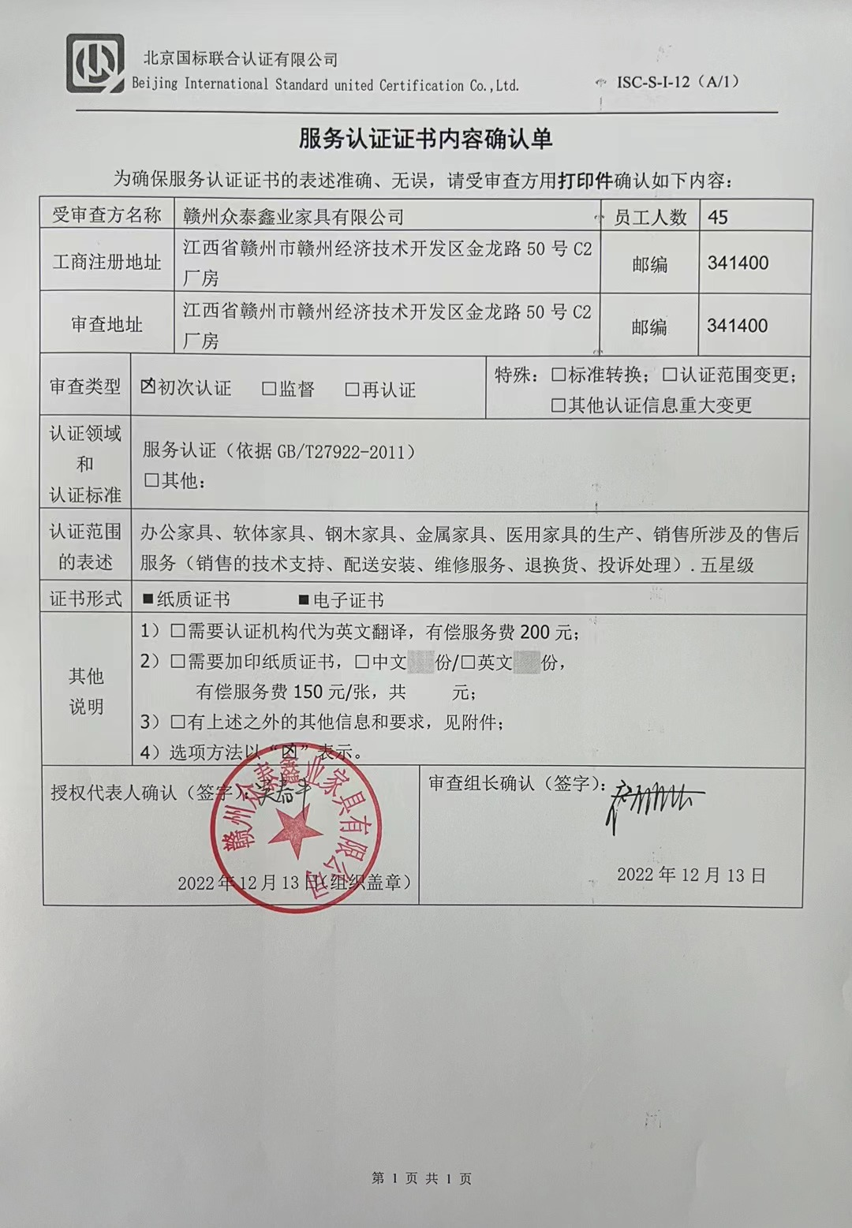
服务认证证书内容确认单
为确保服务认证证书的表述准确、无误，请受审查方用打印件确认如下内容：
受审查方名称 |  | 赣州众泰鑫业家具有限公司 |  |  | 员工人数 | 45
工商注册地址 |  | 江西省赣州市赣州经济技术开发区金龙路50号C2厂房 |  |  | 邮编 | 341400
审查地址 |  | 江西省赣州市赣州经济技术开发区金龙路50号C2厂房 |  |  | 邮编 | 341400
审查类型 | 初次认证 □监督 □再认证 |  |  | 特殊：□标准转换；□认证范围变更；  □其他认证信息重大变更
认证领域和  认证标准 | 服务认证（依据GB/T27922-2011）  □其他：
认证范围  的表述 | 办公家具、软体家具、钢木家具、金属家具、医用家具的生产、销售所涉及的售后服务（销售的技术支持、配送安装、维修服务、退换货、投诉处理）.五星级
证书形式 | 纸质证书 电子证书
其他  说明 | 1）□需要认证机构代为英文翻译，有偿服务费200元；  2）□需要加印纸质证书，□中文 份/□英文 份，  有偿服务费150元/张，共 元；  3）□有上述之外的其他信息和要求，见附件；  4）选项方法以“”表示。
授权代表人确认（签字）：  2022年12月13日（组织盖章） |  |  | 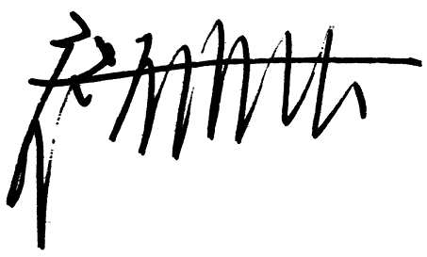  审查组长确认（签字）：  2022年12月13日

